ОЦЕНОЧНОЕ СРЕДСТВО
для оценки квалификации

Облицовщик-плиточник по облицовке внутренних и наружных поверхностей зданий плиткой

(3 уровень квалификации)

Москва, 2019
Состав оценочного средства

Раздел | Стр.
1. Наименование квалификации и уровень квалификации | 3
2. Номер квалификации | 3
3. Профессиональный стандарт или квалификационные требования, установленные федеральными законами и иными нормативными правовыми актами Российской Федерации | 3
4. Вид профессиональной деятельности | 3
5. Спецификация заданий для теоретического этапа профессионального экзамена | 3
6. Спецификация заданий для практического этапа профессионального экзамена | 5
7. Материально-техническое обеспечение оценочных мероприятий | 7
8. Кадровое обеспечение оценочных мероприятий | 8
9. Требования безопасности к проведению оценочных мероприятий | 9
10. Задания для теоретического этапа профессионального экзамена | 10
11. Критерии оценки (ключи к заданиям), правила обработки результатов теоретического этапа профессионального экзамена и принятия решения о допуске (отказе в допуске) к практическому этапу профессионального экзамена | 44
12. Задания для практического этапа профессионального экзамена | 53
13. Правила обработки результатов профессионального экзамена и принятия решения о соответствии квалификации соискателя требованиям к квалификации | 71
14. Перечень нормативных правовых и иных документов, использованных при подготовке комплекта оценочных средств (при наличии) | 71

1. Наименование квалификации и уровень квалификации:
Облицовщик-плиточник по облицовке внутренних и наружных поверхностей зданий плиткой (3 уровень квалификации)

2. Номер квалификации: 16.10400.01

3. Профессиональный стандарт или квалификационные требования, установленные федеральными законами и иными нормативными правовыми актами Российской Федерации (далее - требования к квалификации):
Плиточник (утв. приказом Министерства труда и социальной защиты РФ от 10 января 2017 г. N 12н), 16.104

4. Вид профессиональной деятельности:
Работы по облицовке внутренних и наружных горизонтальных и вертикальных поверхностей плиткой

5. Спецификация заданий для теоретического этапа профессионального экзамена

Знания, умения в соответствии с требованиями к квалификации, на соответствие которым проводится оценка квалификации | Критерии оценки квалификации | Тип и № задания
1 | 2 | 3
 | Каждое задание теоретического этапа экзамена оценивается дихотомически (верно – 1 балл, неверно – 0 баллов)
ТФ B/01.3, С/01.3 Подготовительные и заключительные работы
З: Виды основных материалов, применяемых при облицовке внутренних поверхностей зданий |  | Задания №№, 14, 19, 22, 23
З: Виды основных материалов, применяемых при облицовке наружных частей зданий и сооружений |  | Задания №№ 12, 13, 16
З: Состав набора инструментов, приспособлений, средств малой механизации и вспомогательных материалов, необходимых при производстве плиточных работ, правила и порядок их использования |  | Задания №№ 6, 7, 10,24
З: Требования охраны труда |  | Задания №№ 11, 17, 18, 21,
З: Правила пожарной безопасности, электробезопасности |  | Задания №№ 25-28
ТФ B/02.3 Плиточные работы внутри зданий
З: Технология производства плиточных работ в соответствии с технологической картой |  | Задания №№ 2, 15, 20, 39
З: Правила приготовления клеящих растворов для производства плиточных работ на основе сухих смесей с использованием средств малой механизации |  | Задания №№ 3-5
З: Состав нормокомплекта средств малой механизации, инструментов, приспособлений и инвентаря для производства плиточных работ, правила их использования |  | Задания №№ 40, 30-32
З: Нормативная трудоемкость выполнения отдельных операций при производстве плиточных работ в соответствии с технологической картой |  | Задание №33
З: Нормы расхода материалов при производстве плиточных работ в соответствии с технологической картой |  | Задания №№ 34, 35
ТФ С/02.3 Облицовка наружных частей зданий плиткой
З: Технология производства наружных плиточных работ в соответствии с технологической картой |  | Задания №№ 8, 9
З: Правила приготовления клеящих растворов для производства наружных плиточных работ на основе сухих смесей с использованием средств малой механизации, устойчивых к температурным и влажностным сезонным колебаниям |  | Задания №№ 36-38
З: Состав технологического нормокомплекта средств малой механизации, инструментов, приспособлений и инвентаря для производства облицовочных работ, правила их использования |  | Задания №№ 1, 29,

Общая информация по структуре заданий для теоретического этапа профессионального экзамена:
- количество заданий с выбором ответа: 155;
- количество заданий на установление соответствия: 5;
- количество заданий на установление последовательности: 1;
- время выполнения заданий для теоретического этапа экзамена: 60 минут.

6. Спецификация заданий для практического этапа профессионального экзамена

Трудовые функции, трудовые действия, умения в соответствии с требованиями к квалификации, на соответствие которым проводится оценка квалификации | Критерии оценки квалификации | Тип и № задания
1 | 2 | 3
ТФ: Плиточные работы внутри зданий  ТД:  - Приготовление клеящего раствора на основе сухих смесей различного состава с использованием средств малой механизации  - Выравнивание поверхности под облицовку  - Сортировка плиток, при необходимости резка и сверление в них отверстий  - Увлажнение плитки и нанесение на нее клеящего раствора  - Установка плиток на облицовываемую поверхность в соответствии с технологической картой  - Проверка вертикальности и горизонтальности облицованной плиткой поверхности  - Заполнение швов и очистка облицованной поверхности | Соблюдение технологической последовательности и качества выполненных работ, установленной в соответствии с требованиями СП 71.13330.2017 «Изоляционные и отделочные покрытия» | Задание на выполнение трудовых функций, трудовых действий в реальных или модельных условиях.  Задания №№1
ТФ: Облицовка наружных частей зданий плиткой  ТД:  - Приготовление клеящего раствора для выполнения плиточных работ на наружных частях зданий на основе сухих смесей с использованием средств малой механизации, устойчивых к температурным и влажностным сезонным колебаниям  - Выравнивание неровностей поверхности наружных частей зданий, подлежащих облицовке плиткой  - Сортировка плиток для наружных работ, при необходимости резка и сверление в них отверстий  - Увлажнение плитки и нанесение клеящего раствора для наружных работ  - Установка плиток на облицовываемую поверхность наружных частей в соответствии с технологической картой  - Проверка вертикальности и горизонтальности облицованной плиткой поверхности наружных частей зданий  - Заполнение швов и очистка облицованной поверхности наружных частей зданий |  | Портфолио, Задание №2

7. Материально-техническое обеспечение оценочных мероприятий:
7.1. Материально-технические ресурсы для обеспечения теоретического этапа профессионального экзамена:
- помещение, площадью не менее 20 м², оборудованное мультимедийным проектором, компьютером, принтером, письменными столами, стульями;
- канцелярские принадлежности: ручки, карандаши, бумага формата А4.

7.2. Материально-технические ресурсы для обеспечения практического этапа профессионального экзамена: Мастерская отделочных работ, площадью не менее 40 м², реальный объект строительства.

Оборудование и инструменты:
- станок электрический для резки плитки;
- лобзик электрический;
- аккумуляторная дрель-шуруповерт;
- шлифовальный станок;
- миксер строительный для сухих смесей;
- уровень строительный;
- пластмассовый бак 40 л;
- ведро пластмассовое 12 л;
- ведро пластмассовое 20 л;
- рулетка;
- угольник;
- мастерок;
- деревянный полутерок длиной 800 мм;
- зубчатые шпатели различных размеров;
- кельма;
- кисти-ручники;
- кисть макловица;
- отрезовка;
- плиткорез рычажный;
- резиновая киянка;
- резиновая терка;
- резиновые шпатели;
- стальная гладилка;
- щётка с совком.

Средства индивидуальной защиты:
- перчатки текстильные – 1 шт.;
- респиратор клапанный – 1 шт.;
- очки пластиковые – 1 шт.

Оснастка:
- рабочий стенд;
- нержавеющая мойка для набора и слива воды, мытья инструментов.

На экзамене допускается использовать только те электрические инструменты и оборудование, которые могут быть предоставлены организатором экзамена, в т.ч.:
- станки для распиловки плитки;
- электрические строительные миксеры.

8. Кадровое обеспечение оценочных мероприятий:
  - Высшее образование.
  - Опыт работы не менее 5 лет в области строительства (производство отделочных работ, технический надзор).
  - Подтверждение прохождение обучения по ДПП, обеспечивающим освоение:
Знаний:
- НПА в области независимой оценки квалификации и особенности их применения при проведении профессионального экзамена;
- нормативные правовые акты, регулирующие вид профессиональной деятельности и проверяемую квалификацию;
- методы оценки квалификации, определенные утвержденным Советом оценочным средством (оценочными средствами);
- требования и порядок проведения теоретической и практической части профессионального экзамена и документирования результатов оценки;
- порядок работы с персональными данными и информацией ограниченного использования (доступа);

Умений:
- применять оценочные средства;
- анализировать полученную при проведении профессионального экзамена информацию, проводить экспертизу документов и материалов;
- проводить осмотр и экспертизу объектов, используемых при проведении профессионального экзамена;
- проводить наблюдение за ходом профессионального экзамена;
- принимать экспертные решения по оценке квалификации на основе критериев оценки, содержащихся в оценочных средствах;
- формулировать, обосновывать и документировать результаты профессионального экзамена;
- использовать информационно-коммуникационные технологии и программно-технические средства, необходимые для подготовки и оформления экспертной документации.

  - Подтверждение квалификации эксперта со стороны Совета по профессиональным квалификациям (при наличии) - не менее 2-х человек.
  - Отсутствие ситуации конфликта интереса в отношении конкретных соискателей.

9. Требования безопасности к проведению оценочных мероприятий (при необходимости):

Проведение обязательного инструктажа на рабочем месте при выполнении теоретического и практического этапов экзамена.

10. Задания для теоретического этапа профессионального экзамена:

Укажите один правильный ответ за исключением случаем, оговоренных отдельно

1. С учетом каких факторов формируется оптимальный набор средств механизации, инструментов, инвентаря, приспособлений, контрольно-измерительных приборов, используемый для производства облицовочных работ?
- С учетом численного и квалификационного состава бригады
- В зависимости от объема производимых работ
- На основании технологической карты производства работ

2. В какой период отделочных работ следует производить устройство покрытий пола?
- После облицовки стен, колонн, пилястр интерьеров помещений
- Перед облицовкой стен, колонн, пилястр интерьеров помещений
- В период облицовкой стен, колонн, пилястр интерьеров помещений
- Через 24 часа после начала работ по облицовке стен, колонн, пилястр интерьеров помещений

3. Какие основные показатели качества клеевых смесей на цементном вяжущем в сухом состоянии регламентирует ГОСТ Р 56387-2018? (перечислите все варианты правильных ответов)
- Влажность
- Водоудерживающая способность
- Наибольшая крупность зерен заполнителя
- Жизнеспособность
- Стойкость к сползанию
- Содержание зерен наибольшей крупности

4. Какой должна быть водоудерживающая способность клеевых растворных смесей на цементном вяжущем, готовых к применению?
  - Не менее 98%
  - Не менее 95%
  - Не менее 90%
  - Не менее 96%

5. Какой должна быть способность к смачиванию рядовых клеевых смесей на цементном вяжущем классов С1 и С2 (время, в течение которого растворная смесь смачивает облицовочную плитку) согласно ГОСТ Р 56387-2018?
- Не менее 15 мин.
- Не менее 20 мин.
- Не менее 30 мин.
- Не менее 40 мин.

6. Какими инструментами наносят на стену клеевой раствор? (перечислите все варианты правильных ответов)
- Гладкой теркой
- Мастерком
- Губчатой теркой
- Шпателем

7. Каким образом подбирают размер зубца зубчатого шпателя?
- Исходя из размера облицовочного материала
- Исходя из вида основания
- Исходя из вида клеевого состава
- Исходя из плотности клеевого состава

8. Какое действие необходимо осуществить перед установкой в проектное положение облицовочного изделия (плиты) из натурального камня или искусственного материала, если площадь одного изделия превышает 900 см²?
- Нанести клеевой раствор на основание и на облицовочную плиту
- Нанести клеевой раствор только на основание
- Нанести клеевой раствор только на облицовочную плиту
- Нанести клеевой состав заблаговременно на основание

9. Что необходимо использовать/выполнять при устройстве облицовки на клеевой прослойке выше первого этажа или с использованием крупноразмерных элементов, элементов из натурального камня и искусственных плит толщиной более 12 мм?
- Использовать клеевой состав на белом цементе
- Установить дополнительные крепежные элементы в соответствии с требованиями проектной и рабочей документации
- Установить облицовочные плиты горизонтально с разбежкой швов в соответствии с требованиями проектной и рабочей документации
- Использовать клеевой состав на основе эпоксидной смолы

10. Какое оборудование следует применять при сухой обработке плит в помещениях?
- Пылеотсасывающие устройства
- Парогенераторы
- Распылители воды
- Компрессоры

11. Какие средства индивидуальной защиты следует дополнительно применять при обработке плит?
- Комбинезон и рукавицы
- Респиратор и перчатки
- Респиратор и каску
- Респиратор и защитные очки

12. Установите соответствие между аббревиатурой и наименованием плит керамического гранита (ГОСТ Р 57141-2016):

1. ГП | А) неглазурованная полированная плита
2. ГМ | Б) глазурованная полированная плита
3. НГП | В) глазурованная матовая плита
4. НГМ | Г) неглазурованная матовая плита
 | Д) неглазурованная рифленая плита

13. Какой глубины рифления монтажной поверхности профиля "ласточкин хвост" должны иметь керамогранитные плиты, предназначенные для облицовки цоколей, фасадов и наружных стен зданий при укладке на специальные клеи?
- Не менее 2 мм
- Не менее 4 мм
- Не менее 5 мм
- Не менее 10 мм

14. Какой вид плитки НЕ используется для наружных работ?
1. Майолика
2. Керамический гранит
3. Котто
4. Клинкерная плитка

15. Какие отклонения от вертикали допускаются на 1 м длины внутренней облицовки из керамических, стеклокерамических изделий?
- 1 мм
- 1,5 мм
- 2 мм
- 3 мм

16. Что такое координационный размер плитки?
- Номинальный размер плитки с учетом допуска на ее технологическое изготовление
- Суммарная величина номинального размера плитки и ширины шва
- Средний размер плитки среди номинальных размеров плитки различных партий поставки
- Разность между наибольшим и наименьшим размерами плиток одной партии

17. При какой высоте рабочего настила необходимо выполнять защитные ограждения?
- Свыше 0,6 м
- Свыше 1,8 м
- Свыше 1,3 м
- Свыше 2 м

18. 47. Какую высоту должны иметь защитные ограждения при работе на высоте?
- Свыше 1 м
- Свыше 1,2 м
- Свыше 1,8 м
- Свыше 2 м

19. Какие виды затирок для швов между облицовочными плитками НЕ допускается использовать в жилых помещениях?
- Цементные
- Латексные
- Фурановые
- Эпоксидные

20. Каким образом производится заливка пазух поля облицовки раствором? (выберите два варианта правильных ответов)
- После установки постоянного или временного крепления поля облицовки
- После очищения поля облицовки от наплывов раствора и мастики
- Не ранее 18 часов после окончания облицовочных работ
- Горизонтальными слоями, оставляя после заливки последнего слоя раствора пространство до верха облицовки в 5 см

21. Перед допуском к работе вновь привлекаемых работников необходимо провести:
- Вводный инструктаж и инструктаж на рабочем месте
- Вводный и целевой инструктаж
- Инструктаж на рабочем месте и целевой инструктаж
- Внеплановый инструктаж и инструктаж на рабочем месте

22. Какой тип плитки изображен на рисунке?
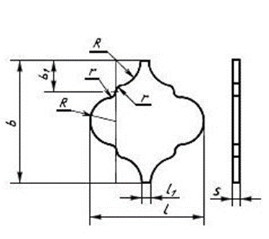

- Фасонная
- Фигурная
- Мозаичная

23. Какой вид облицовочного покрытия изображен на рисунке?

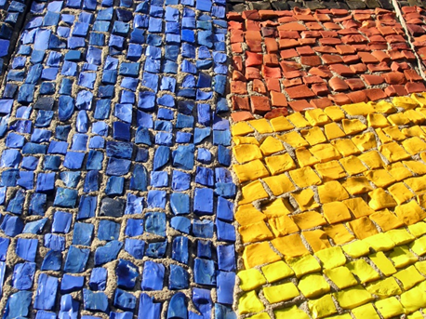

- Брекчия
- Смальта
- Мозаика

24. Установите соответствие между изображением инструмента и его назначением. Ответ запишите в виде "Номер изображения - назначение инструмента":

1. 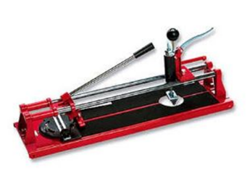 | А) Откусывания кусочков плитки вдоль криволинейного реза
2. 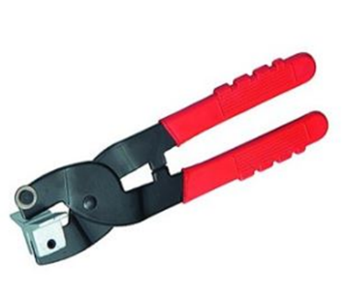 | Б) Нанесение линий разметки
3. 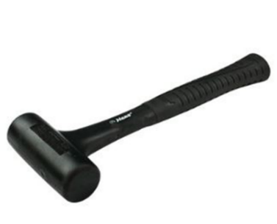 | В) Осаживание плитки
4. 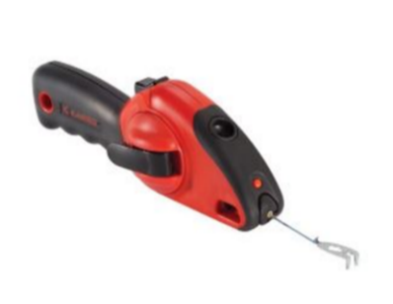 | Г) Раскрой плитки

25. Какую группу по электробезопасности необходимо иметь при работе с ручными электрическими машинами?
- 3 группу
- 2 группу
- 1 группу

26. Что запрещается при работе с электроинструментом? (перечислите все правильные ответы)
- Работать без резиновых перчаток
- Передавать инструмент другим лицам
- Превышать предельно допустимую продолжительность работы, указанную в паспорте электроинструмента
- Оставлять электроинструмент, присоединенный к питающий сети, без надзора
27. Необходимо ли отключать электроинструмент от сети штепсельной вилкой при перерыве в работе?
- Да, необходимо
- Нет, необязательно
- Если это указано в инструкции производителя

28. Каким образом осуществляется вводный инструктаж по пожарной безопасности?
- В виде учебного мероприятия
- В виде беседы индивидуальной или групповой
- Изучением нормативной документации

29. Какой инструмент изображен на рисунке?

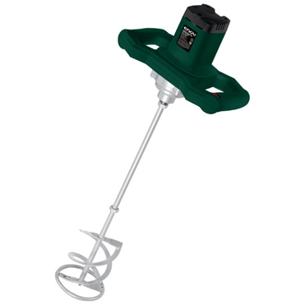

- Строительный миксер
- Электровибратор
- Электродрель

30. Какое из приспособлений, необходимых для облицовки многогранных колон, обозначено на схеме цифрой 5?

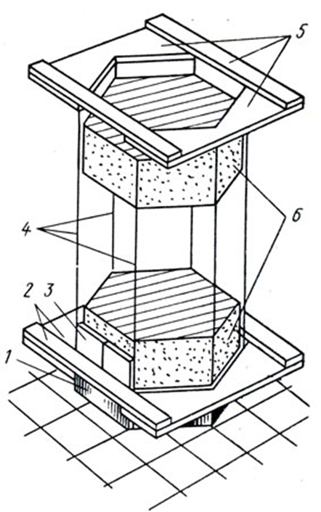

- Опалубка
- Шаблон
- Верхняя опора

31. Для чего применяют шаблоны при укладке облицовочных покрытий?
- Для калибровки плитки
- Для фиксации плитки в процессе укладки
- Для ускорения процесса укладки плитки и повышения качества облицовки

32. Закончите предложение: Нормокомплект- это…
- Технологически необходимый набор инструмента, приспособлений и инвентаря на бригаду плиточников
- Набор инструмента, приспособлений на бригаду плиточников
- Набор инструмента, приспособлений и инвентаря
- Набор инструментов плиточника

33. Как называется помещение или его часть, где работает звено плиточников в течение смены?
- Фронтом работы
- Делянкой
- Захваткой
- Участком

34. 140. Каков средний расход клеевого состава при облицовочных работах?
- 2…3 кг/м²
- 3…5 кг/м²
- Согласно технической документации производителя материала

35. От каких параметров зависит расход клеевой смеси при облицовочных работах? (перечислите все правильные ответы)
- Размеры и толщина плитки
- Впитывающая способность основания
- Качество поверхности основания
- Мастерство монтажника и способ работы
- Температурный режим в зоне работ

36. Каким образом производятся отделочные работы при температуре окружающей среды ниже 5°С?
- Работы не производятся
- С применением специализированных составов или противоморозных добавок в соответствии с технологической картой производства работ
- С применением строительных фенов

37. Какие технологические операции НЕ входят в процесс приготовления клеевого состава из сухих смесей?
- Смешивание клея с чистой водой до получения однородной массы без комков
- Отстаивание раствора
- Подогрев раствора до рабочей температуры
- Повторное перемешивание

38. Для чего применяют жидкие латексные добавки при производстве облицовочных работ?
- Для повышения адгезии и эластичности клеев на цементной основе
- Для снижения пористости и влагопоглощения клея
- Для повышения механической прочности клеевой прослойки

39. Какой способ укладки плиточного покрытия изображен на рисунке?

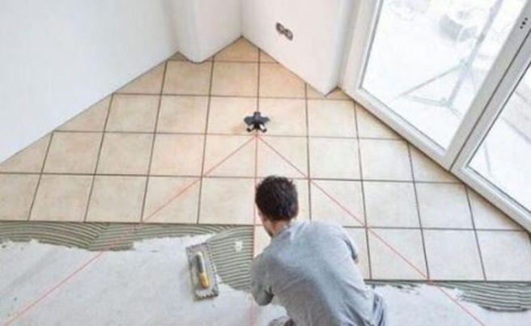

- Палубный
- Вразбежку
- Диагональный

40. Какие требования по влажности предъявляются к сухим клеевым смесям на цементном вяжущем в сухом состоянии?
- Влажность не должна превышать 0.50 % массы
- Влажность не должна превышать 2 % массы
- Влажность не должна превышать 4 % массы

11. Критерии оценки (ключи к заданиям), правила обработки результатов теоретического этапа профессионального экзамена и принятия решения о допуске (отказе в допуске) к практическому этапу профессионального экзамена:

№  задания | Правильные варианты ответа, модельные ответы и (или) критерии оценки | Вес или баллы, начисляемые за правильно выполненное задание
1 балл (правильный ответ)
0 баллов (неправильный ответ
1 балл (правильный ответ)
0 баллов (неправильный ответ
1 балл (правильный ответ)
0 баллов (неправильный ответ
1 балл (правильный ответ)
0 баллов (неправильный ответ
1 балл (правильный ответ)
0 баллов (неправильный ответ
1 балл (правильный ответ)
0 баллов (неправильный ответ
1 балл (правильный ответ)
0 баллов (неправильный ответ
1 балл (правильный ответ)
0 баллов (неправильный ответ
1 балл (правильный ответ)
0 баллов (неправильный ответ
1 балл (правильный ответ)
0 баллов (неправильный ответ
1 балл (правильный ответ)
0 баллов (неправильный ответ
1 балл (правильный ответ)
0 баллов (неправильный ответ
1 балл (правильный ответ)
0 баллов (неправильный ответ
1 балл (правильный ответ)
0 баллов (неправильный ответ
1 балл (правильный ответ)
0 баллов (неправильный ответ
1 балл (правильный ответ)
0 баллов (неправильный ответ
1 балл (правильный ответ)
0 баллов (неправильный ответ
1 балл (правильный ответ)
0 баллов (неправильный ответ
1 балл (правильный ответ)
0 баллов (неправильный ответ
1 балл (правильный ответ)
0 баллов (неправильный ответ
1 балл (правильный ответ)
0 баллов (неправильный ответ
1 балл (правильный ответ)
0 баллов (неправильный ответ
1 балл (правильный ответ)
0 баллов (неправильный ответ
1 балл (правильный ответ)
0 баллов (неправильный ответ
1 балл (правильный ответ)
0 баллов (неправильный ответ
1 балл (правильный ответ)
0 баллов (неправильный ответ
1 балл (правильный ответ)
0 баллов (неправильный ответ
1 балл (правильный ответ)
0 баллов (неправильный ответ
1 балл (правильный ответ)
0 баллов (неправильный ответ
1 балл (правильный ответ)
0 баллов (неправильный ответ
1 балл (правильный ответ)
0 баллов (неправильный ответ
1 балл (правильный ответ)
0 баллов (неправильный ответ
1 балл (правильный ответ)
0 баллов (неправильный ответ
1 балл (правильный ответ)
0 баллов (неправильный ответ
1 балл (правильный ответ)
0 баллов (неправильный ответ
1 балл (правильный ответ)
0 баллов (неправильный ответ
1 балл (правильный ответ)
0 баллов (неправильный ответ
1 балл (правильный ответ)
0 баллов (неправильный ответ
1 балл (правильный ответ)
0 баллов (неправильный ответ
1 балл (правильный ответ)
0 баллов (неправильный ответ

Тестовый вариант соискателя содержит 60 заданий. Баллы, полученные за выполненное задание, суммируются. Максимальное количество баллов – 60.
Решение о допуске к практическому этапу экзамена принимается при условии достижения соискателем набранной суммы баллов от 48 и более.
Время выполнения заданий для теоретического этапа экзамена: 70 минут.

12. Задания для практического этапа профессионального экзамена:
12.1 Задание на выполнение трудовых функций, трудовых действий в реальных или модельных условиях (Задания №№1-7):

Трудовая функция: Облицовка внутренних поверхностей зданий плиткой.

Трудовые действия:
- Приготовление клеящего раствора на основе сухих смесей различного состава с использованием средств малой механизации;
- Выравнивание поверхности под облицовку;
- Сортировка плиток, при необходимости резка и сверление в них отверстий;
- Увлажнение плитки и нанесение на нее клеящего раствора;
- Установка плиток на облицовываемую поверхность в соответствии с технологической картой;
- Проверка вертикальности и горизонтальности облицованной плиткой поверхности;
- Заполнение швов и очистка облицованной поверхности.

Задание № 1: Облицовка вертикального выступа на ширину одной плитки.
Выполнить подготовку поверхностей и произвести облицовку плиткой в соответствии со схемой, представленной на Рис.2.
Применить инструменты и приспособления, средства индивидуальной защиты. Поддерживать порядок на рабочем месте во время работы.
Уточнение конфигурации стенда, размеров, ассортимента и цветовой гаммы плитки, а также рисунка и шаблона для облицовки, производятся перед началом выполнения задания.

Описание практического задания:
- Организация рабочего места, подготовка инструмента;
- Очистка подготовка и разметка поверхностей для облицовки;
- Приготовление клеящего раствора на основе сухих смесей с использованием средств малой механизации;
- Сортировка и, при необходимости, резка плиток;
- Облицовка керамической плиткой задней стены вертикального выступа;
- Установка плиток на облицовываемую поверхность в соответствии с заданием;
- Проверка вертикальности и горизонтальности облицованной плиткой поверхности;
- Очистка облицованной поверхности и частичное заполнение швов (около 2 м² поверхности облицовки).
- Уборка рабочего места.

Условия выполнения задания:
Место выполнения задания - мастерская отделочных работ, строительный объект. Соискателю предоставляется место под инструмент, а также вода для приготовления растворных смесей.
Максимальное время выполнения задания: 4 часа (без учета технологических перерывов).

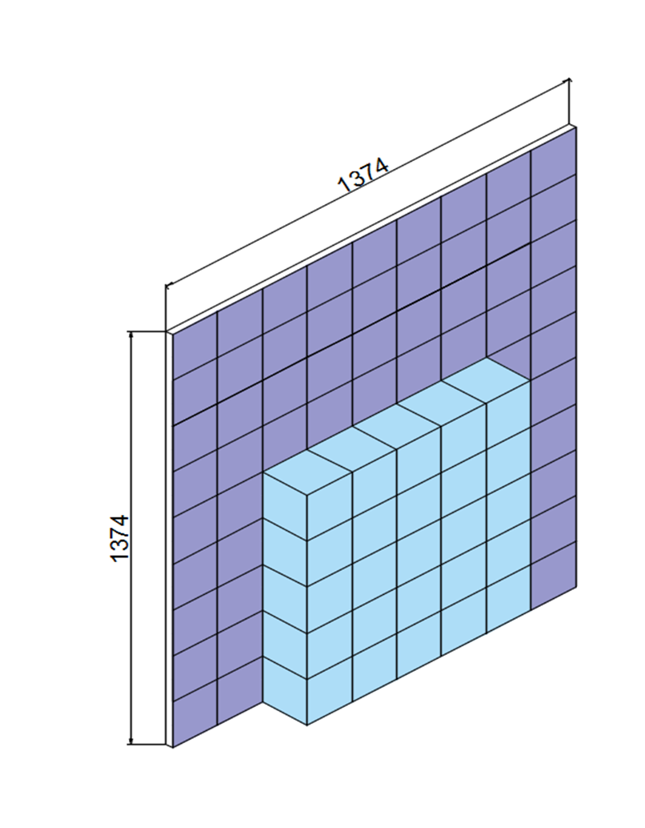
Рис.2 Схема облицовки по Заданию №2

Допускается использование:
- Оборудования, инструментов и средств индивидуальной защиты в соответствии с п.7.2;
- Материалов:
- Плитка облицовочная в ассортименте 150/150 - 95 шт.;
- Грунтовка глубокого проникновения;
- Клеевая смесь плиточная – 25 кг;
- Крестики для плитки – 1 упак.;
- Затирка для плиточных швов – 1 кг.
- Нормативно-технической литературы в соответствии с Разделом 14.

Критерии оценки выполнения задания:
Отклонения в размерах и положении облицовочных покрытий от проектных не должны превышать значений, указанных в таблице 7.6 СП 71.13330.2017 «Изоляционные и отделочные покрытия» (см. Табл.12.1).

Положительное решение о соответствии квалификации соискателя положениям профессионального стандарта в части трудовой функции: Облицовка внутренних поверхностей зданий плиткой принимается при выполнении не менее чем 14 (четырнадцати) из 17 обозначенных в табл.12.1 критериев.

Задание № 2: Облицовка вертикальной поверхности способом по диагонали с фризовым рядом.
Выполнить подготовку поверхностей и произвести облицовку плиткой в соответствии со схемой, представленной на Рис.3.
Применить инструменты и приспособления, средства индивидуальной защиты. Поддерживать порядок на рабочем месте во время работы.
Уточнение конфигурации стенда, размеров, ассортимента и цветовой гаммы плитки, а также рисунка и шаблона для облицовки, производятся перед началом выполнения задания.

Описание практического задания:
- Организация рабочего места, подготовка инструмента;
- Очистка подготовка и разметка поверхностей для облицовки;
- Приготовление клеящего раствора на основе сухих смесей с использованием средств малой механизации;
- Сортировка и, при необходимости, резка плиток;
- Установка плиток на облицовываемую поверхность в соответствии с заданием;
- Проверка вертикальности и горизонтальности облицованной плиткой поверхности;
- Очистка облицованной поверхности и частичное заполнение швов (около 2 м² поверхности облицовки).
- Уборка рабочего места.

Условия выполнения задания:
Место выполнения задания - мастерская отделочных работ, строительный объект. Соискателю предоставляется место под инструмент, а также вода для приготовления растворных смесей.
Максимальное время выполнения задания: 6 часов (без учета технологических перерывов).
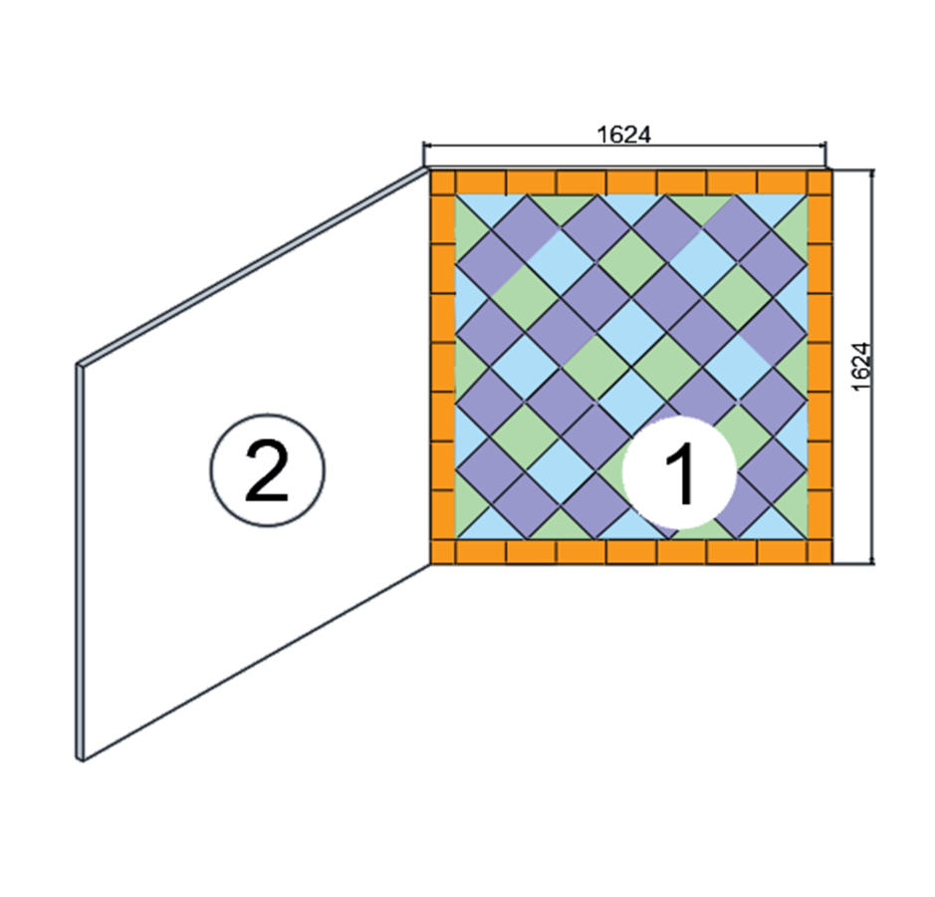
Рис.3 Схема облицовки по Заданию №3

Допускается использование:
- Оборудования, инструментов и средств индивидуальной защиты в соответствии с п.7.2;
- Материалов:
- Плитка облицовочная в ассортименте 150/150 - 85 шт.;
- Грунтовка глубокого проникновения;
- Клеевая смесь плиточная – 25 кг;
- Крестики для плитки – 1 упак.;
- Затирка для плиточных швов – 1 кг.
- Нормативно-технической литературы в соответствии с Разделом 14.

Критерии оценки выполнения задания:
Отклонения в размерах и положении облицовочных покрытий от проектных не должны превышать значений, указанных в таблице 7.6 СП 71.13330.2017 «Изоляционные и отделочные покрытия» (см. Табл.12.1).

Положительное решение о соответствии квалификации соискателя положениям профессионального стандарта в части трудовой функции: Облицовка внутренних поверхностей зданий плиткой принимается при выполнении не менее чем 14 (четырнадцати) из 17 обозначенных в табл.12.1 критериев.

13. Правила обработки результатов профессионального экзамена и принятия решения о соответствии квалификации соискателя требованиям к квалификации:

Положительное решение о соответствии профессиональных умений и знаний соискателя требованиям профессионального стандарта по квалификации Облицовщик-плиточник по облицовке внутренних и наружных поверхностей зданий плиткой (3 уровень квалификации) принимается при прохождении экзаменуемым теоретического и практического этапов (одного из заданий №1-7 и Задания №3) профессионального экзамена.

14. Перечень нормативных правовых и иных документов, использованных при подготовке комплекта оценочных средств:
  - СП 71.13330.2017. Изоляционные и отделочные покрытия.
  - ГОСТ 6787-2001 Плитки керамические для полов. Технические условия.
  - ГОСТ Р 57141-2016 Плиты керамические (керамогранитные). Технические условия.
  - ГОСТ 6141-91 (СТ СЭВ 2047-88) Плитки керамические глазурованные для внутренней облицовки стен. Технические условия.
  - ГОСТ 13996-93 Плитки керамические фасадные и ковры из них. Технические условия.
  - ГОСТ Р 58271-2018 Смеси сухие затирочные. Технические условия.
  - Черноус Г. Г. Выполнение облицовочных работ плитками и плитами. Учебник для студентов учреждений среднего профессионального образования / Г. Г. Черноус, - М.: Издательский центр «Академия», 2015. - 256 с.
  - Черноус Г.Г. Облицовочные работы: учеб. пособие для нач. проф. образования, 2-е изд., стер. — М.: Издательский
центр «Академия», 2006. — 192 с.
  - Лещинская Л.В., Храмцов Ф.Ф. Плиточные работы -ООО «Аделант», 2007 г., -288 с.
  - СНиП III-4-80. Техника безопасности в строительстве.
  - СП 12-135-2003 Безопасность труда в строительстве. Отраслевые типовые инструкции по охране труда.
  - ТИ РО-043-2003 Типовая инструкция по охране труда для облицовщика.
  - СНИП 12-04-2002 Безопасность труда в строительстве. Часть 2. Строительное производство.
  - Материаловедение. Отделочные работы: учебник для нач. проф. образования / В.А. Смирнов, Б.А. Ефимов, О.В. Кульков. - 2-е изд., перераб. - М.: Издательский центр «Академия», 2012. - 368 с..
  - Петрова И.В. Общая технология отделочных строительных работ. Учебное пособие для начального профессионального образования / И.В. Петрова- М.: Издательский центр «Академия», 2015. - 192 с.
  - Типовые инструкции и технические материалы производителей строительных систем.

